异构计算课程
结 题 报 告

报告名称： | 基于CUDA的GPU计算PI值
姓 名： | 李丰杰
学 号： | 3019244196
联系电话： | 18567537666
电子邮箱： | 2652925120@qq.com
填写日期： | 2021/09/26

2021年制

一、实验内容概述
本次实验要求使用积分法与幂级数计算方法计算PI值。本次实验使用CUDA+C进行编程，运行环境为远程平台，使用显卡型号为GK180GL [Tesla K40c]。
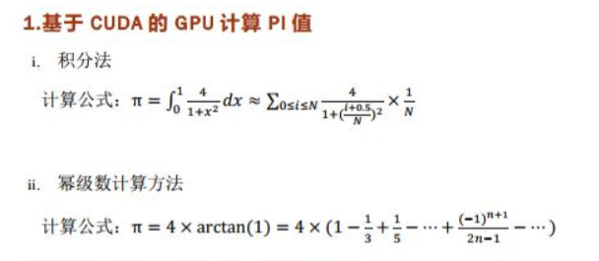
另外还需要使用C/C++语言实现普通的串行程序。通过绘制流程图来分析异构计算的架构、以及如何提升性能，并给出自己的代码实现方法。
最后通过对GPU使用的block/thread等参数的调节纵向对比两种异构算法的性能；通过将异构并行程序与串行程序横向比较，分析异构计算对算法性能的提升，并绘制加速比曲线。给出实验结果并分析。
二、并行算法分析设计
（以流程图、伪代码、框图等方式给出针对相应并行计算方式的算法设计思路，简述）

三、实验数据分析
3.1 实验环境（CPU型号与参数、内存容量与带宽、互联网络参数等）
3.2 实验数据综合分析（此部分的分析至少要包括加速比、效率两个方面的内容，但建议最多附4张图）
合理排版，不超过3页。

四、实验总结
4.1 总结自己在上机实验过程中遇到的各类问题、困难以及解决过程中的收获。
4.2 对不同类型并行计算方式的理解与分析。
不少于500字，但不要超过1页。

五、课程总结
对课程理论教学、上机实验内容等方面的体会与建议
5.1 本学期授课方式有助于提升学习质量的方面
5.2 不合理之处及建议（重点要讨论的，反馈问题越直接越好，好的建议必然加分）
不少于500字，但不要超过2页。

附：上机实验与课程知识点分析 （注意理论知识点的分布，不可集中于某一两次课，总数不要超过20项，每项分析总结尽量100字以内）
序号 | 上机实验内容 | 理论知识点 | 分析总结
1
2
3
4

